COMMUNIQUÉ DE PRESSE

Mise en service de l’installation de production de meubles la plus moderne de Suisse

Avec la mise en service de l’une des installations de fabrication de meubles les plus modernes du monde, Veriset montre qu’avec l’automatisation et les processus intelligents, il est possible de produire de manière économique, y compris en Suisse, pays aux prix élevés. La première de quatre installations supplémentaires de dernière génération a été mise en service à Pâques. Placage automatique, usinages et contrôle qualité font partie des étapes clés de l’installation de 70 mètres de long: du jamais vu dans le secteur du meuble en Suisse. L’entreprise familiale est fière d’avoir ainsi une nouvelle longueur d’avance sur ses concurrents étrangers en termes de numérique, ce qui lui permet non seulement de sécuriser les postes de travail à long terme, mais aussi de développer la capacité.

Root (LU), 26.04.2021 – «Je suis convaincu que le numérique peut simplifier et sécuriser notre travail», explique Ueli Jost, 64 ans, propriétaire et CEO de Veriset SA, soulignant ainsi que, pour lui, l’avenir de la Suisse comme site de production repose sur le numérique. Le fabricant de cuisines leader en Suisse, qui a déjà reçu le Digital Economy Award en 2019, mise clairement sur les avantages de l’automatisation et intègre les besoins des personnes. «L’automatisation n’est utile que si elle sert à nos collaborateurs et sait les convaincre. Sinon, nous réduisons d’emblée à néant le gain d’efficacité potentiel», ajoute le CEO. Toutes les personnes concernées sont logiquement impliquées en amont dans les projets, car leurs emplois à la production passent de la réalisation au contrôle et au pilotage des installations et machines. Les connaissances en menuiserie n’ont plus la priorité dans la fabrication industrielle. Il s’agit plutôt de pouvoir utiliser correctement les installations complexes et ultra-sensibles et d’éviter dans la mesure du possible ou de corriger rapidement les pannes.

Avantages pour les clientes et clients suisses
Les avantages pour les acheteuses et acheteurs de cuisine sont à peine perceptibles de prime abord. En effet, une cuisine de qualité, livrée complètement et dans les temps à un prix attrayant est et reste évidemment la priorité absolue à la production. Mais de nombreuses étapes intermédiaires disparaissent de la fabrication, car la nouvelle installation combine plusieurs fonctions. Ce n’est que dans trois à quatre ans, quand les autres installations de fabrication seront en service et que le nouveau concept de production sera en place, que la clientèle profitera d’un assortiment encore plus flexible et que ses besoins pourront être couverts de manière encore plus personnalisée. Veriset dévoilera les détails de ces projets dès cette année.

Points forts de la nouvelle installation
Par rapport aux méthodes de production classiques à l’heure actuelle dans le secteur du meuble, la nouvelle installation combine plusieurs fonctions, qui sont sinon réalisées sur plusieurs postes. Ainsi, le panneau de particules découpé sur les quatre bords étroits est scellé avec un chant laser ou PU et une rainure pour la poignée profil ou une fente pour le fond de tiroir est usinée. Les monteurs de cuisine se réjouissent du montage simplifié par l’une ou l’autre amélioration du produit. De plus, la nouvelle installation promet à la clientèle une qualité constamment élevée, sans compromis. Des caméras haute résolution spéciales scannent les chants et écartent automatiquement tout traitement «non conforme». Une activité fastidieuse et monotone qu’une personne réalisait auparavant par le biais d’un contrôle visuel. Le personnel peut désormais être occupé à des activités plus productives. Mais d’ici à ce que tout soit opérationnel à 100%, Veriset continue de miser majoritairement sur la conscience de qualité de ses près de 200 collaborateurs à la production.

Votre interlocutrice
Veriset SA, Oberfeld 8, 6037 Root
Diana Dudas | Relations publiques
E-mail diana.dudas@veriset.ch
Téléphone 041 455 46 10 | Portable 079 451 00 90

À propos de Veriset SA
Veriset est le plus grand fabricant de cuisines en Suisse. À son siège social et site de production à Root (LU), elle fabrique annuellement 20 000 cuisines, armoires, penderies et meubles de buanderie pour les ménages privés. L’entreprise familiale compte 300 collaborateurs. Elle est gérée par son propriétaire et ses produits sont disponibles sur huit sites Veriset en Suisse et auprès de plus de 100 partenaires commerciaux spécialisés. En 2020, le volume des ventes de Veriset s’élevait à 100 millions de francs, ce qui positionne l’entreprise sur le segment moyen en termes de chiffre d’affaires. Elle met un point d’honneur à proposer des façades dans un large choix de coloris ainsi qu’une vaste sélection de matériaux, de modèles de meubles, de ferrures et de composants à la pointe de la technologie et fabriqués avec les procédés de fabrication les plus modernes selon Industrie 4.0. L’année 2019 a marqué les 20 ans d’existence de Veriset.

PHOTOS MÉDIAS

Annexe au communiqué de presse du 26.04.2021
Mise en service de l’installation de production de meubles la plus moderne de Suisse

Photos haute résolution en ligne: https://www.veriset.ch/fr/event-galerie/ima-mise-en-service

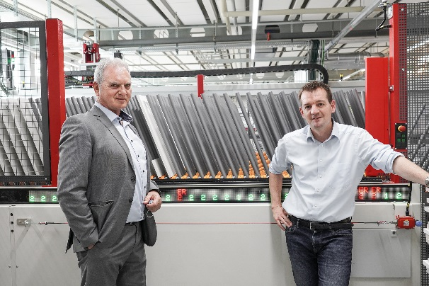
Légende: Le PDG et propriétaire Ueli Jost (à gauche) et Christian Kramis, responsable de la production et de la logistique, devant l'extrémité des lignes de 70 mètres de long. Les pièces de la carcasse sont bordées de manière entièrement automatique, fraisées si nécessaire et la qualité du bord est contrôlée à l'aide de caméras spéciales ultramodernes.

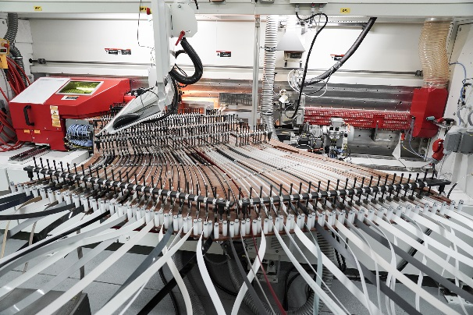
Légende: Une bande de chant individuelle est disponible pour chaque décor. Celui-ci est collé avec précision sur le côté étroit du panneau de particules à l'aide d'un laser ou de colle PU. Leur finition est l'une des caractéristiques de qualité les plus importantes d'une cuisine Veriset.

